**马桶扶手及壁挂式折叠凳调研报价表**

|  |  |  |  |  |  |  |  |
| --- | --- | --- | --- | --- | --- | --- | --- |
| 采购  物品 | **规格、材质等参数** | 单位 | **数量** | **响应品牌** | **参数响应**  **（完全响应/正偏离/负偏离）** | **响应**  **单价**  **（元）** | **合计（元）** |
| 马桶扶手 | 304不锈钢+ABC材料，主体长度60/75cm，外管直径35mm，壁厚1.4mm，内管直接28mm，壁厚1.4mm，304不锈钢底座厚度1.4mm | 个 | 50 |  |  |  |  |
| 壁挂式折叠凳 | 304不锈钢+ABC材料，主体长度65cm，出墙45cm，坐高44.5cm外管直径35mm，壁厚1.4mm，内管直接28mm，壁厚1.4mm，304不锈钢底座厚度1.4mm | 个 | 50 |  |  |  |  |

**备注：**

**1、报价时须附上公司营业执照、资质证件等相关证件。**

**2、货物送到采购人指定地点并经采购人验收合格后，公司开具全额有效增值税普通发票（含税），采购人收到发票确认无误后在30天内完成支付。**

**报价公司：**

**联系人：**

**联系电话：**

**报价日期：**

**款式图：**

1. **马桶扶手**

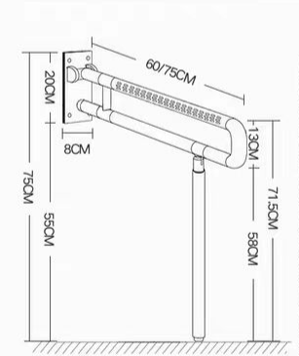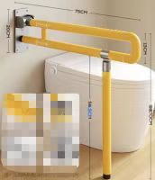

1. **壁挂式折叠凳**

